Университет ИТМО

Факультет программной инженерии и компьютерной техники

Направление подготовки 09.03.04

Программная инженерия

Дисциплина «Вычислительная математика»

Отчет

По лабораторной работе №6

Вариант 11

Выполнил: Савельева Диана Александровна

P32082

Преподаватель: Машина Екатерина Алексеевна

Санкт-Петербург, 2023 г.

***1. Цель:*** решить задачу Коши для обыкновенных дифференциальных уравнений численными методами.

***2. Алгоритмы решения:***

* *Усовершенствованный метод Эйлера*

Рассчитать приближенное значение yi+1. Подставить в рабочую формулу метода.

* *Метод Рунге-Кутта 4 порядка*

Рассчитать коэффициенты на каждом шаге. Подставить в рабочую формулу метода.

* *Метод Адамса*

Рассчитать по формуле Рунге-Кутта 4 порядка первые 4 значения. Начиная с 5, рассчитывать в соответствии с рабочей формулой, значения.

***3. Рабочие формулы:***

* *Усовершенствованный метод Эйлера*

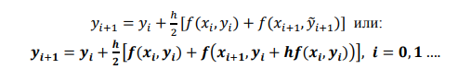

* *Метод Рунге-Кутта 4 порядка*

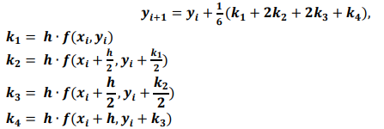

* *Метод Адамса*

**

***4. Листинг:***

import math  
  
import numpy as np  
  
from DifferentialEquations import DifferentialEquations  
from Equations import calculateFunction, calculateAnswer  
from Exceptions.IncorrectValueException import IncorrectValueException  
  
EILER_COLS = 6  
RUNGE_COLS = 9  
ADAMS_COLS = 8  
  
  
class DifferentialEquationsMethods(DifferentialEquations):  
  
 def methodModifiedEiler(self, function_number):  
 results = self._calculateModifiedEilerMethod(function_number)  
 self.__printEilerModifiedTable(results)  
 return np.array(results)[:, 2], np.array(results)[:, 5]  
  
 def _calculateModifiedEilerMethod(self, function_number):  
 x_arr = self.getArrayX()  
 n = len(x_arr)  
 h = self.getH()  
 x0 = self.getX0()  
 y0 = self.getY0()  
 iterations = [[0.0 for x in range(EILER_COLS)] for i in range(n)]  
 for i in range(n):  
 iterations[i][0] = i  
 iterations[i][1] = round(float(x_arr[i]), 5)  
 if i == 0:  
 iterations[i][2] = y0  
 function = round(calculateFunction(x_arr[i], iterations[i][2], function_number), 5)  
 if i != n - 1:  
 iterations[i + 1][2] = round(iterations[i][2] + h / 2 * (  
 function + calculateFunction(x_arr[i + 1], iterations[i][2] + h * function,  
 function_number)),  
 5) # yi+1  
 if np.isnan(iterations[i + 1][2]) or np.isinf(iterations[i + 1][2]):  
 raise IncorrectValueException('Невозможно вычислить.')  
 iterations[i][3] = function # f(xi,yi)  
 function_2 = calculateFunction(x_arr[i + 1], iterations[i][2] + h * function, function_number)  
 iterations[i][4] = function_2 # f(xi+1,yi+hf(xi,yi))  
 iterations[i][5] = calculateAnswer(x0, y0, x_arr[i], function_number)  
 return iterations  
  
 def __printEilerModifiedTable(self, iterations):  
 print('\t\tМодифицированный метод Эйлера')  
 print('i | x | y | f(xi, yi) | f(xi+1, yi+1) | Точное решение |')  
 n = len(iterations)  
 for i in range(n):  
 print(f'{iterations[i][0]} |{iterations[i][1]} | {iterations[i][2]} | {iterations[i][3]} |'  
 f'{iterations[i][4]} |{iterations[i][5]} |')  
  
 def methodRungeCutta4(self, function_number):  
 results = self._calculateRungeCutta4(function_number)  
 self.__printRungeCuttaTable(results, len(results))  
 return np.array(results)[:, 2], np.array(results)[:, 8]  
  
 def _calculateRungeCutta4(self, function_number):  
 x_arr = self.getArrayX()  
 n = len(x_arr)  
 h = self.getH()  
 y0 = self.getY0()  
 x0 = self.getX0()  
 iterations = [[0.0 for x in range(RUNGE_COLS)] for i in range(n)]  
 for i in range(n):  
 iterations[i][0] = i  
 iterations[i][1] = round(float(x_arr[i]), 5)  
 if i == 0:  
 iterations[i][2] = y0  
 iterations[i][3] = round(h * calculateFunction(x_arr[i], iterations[i][2], function_number), 5)  
 iterations[i][4] = round(  
 h * calculateFunction(x_arr[i] + h / 2, iterations[i][2] + iterations[i][3] / 2, function_number),  
 5)  
 iterations[i][5] = round(  
 h * calculateFunction(x_arr[i] + h / 2, iterations[i][2] + iterations[i][4] / 2, function_number),  
 5)  
 iterations[i][6] = round(  
 h * calculateFunction(x_arr[i] + h, iterations[i][2] + iterations[i][5], function_number),  
 5)  
 fun = round(1 / 6 * (iterations[i][3] + 2 * iterations[i][4] + 2 * iterations[i][5] + iterations[i][6]), 5)  
 if i != n - 1:  
 iterations[i + 1][2] = round(iterations[i][2] + fun, 5) # yi+1  
 if np.isnan(iterations[i + 1][2]) or np.isinf(iterations[i + 1][2]):  
 raise IncorrectValueException('Невозможно вычислить.')  
 iterations[i][7] = fun  
 iterations[i][8] = calculateAnswer(x0, y0, x_arr[i], function_number)  
 return iterations  
  
 def __printRungeCuttaTable(self, iterations, num):  
 print('\t\tМетод Рунге-Кутта 4 порядка')  
 print('i | x | y | k1 | k2 | k3 | k4 | delta | Точное решение |')  
 for i in range(num):  
 print(f'{iterations[i][0]} |{iterations[i][1]} | {iterations[i][2]} | {iterations[i][3]} |'  
 f'{iterations[i][4]} |{iterations[i][5]} |{iterations[i][6]} |{iterations[i][7]} |{iterations[i][8]}')  
  
 def methodAdams(self, function_number):  
 results = self._calculateRungeCutta4(function_number)  
 self.__printRungeCuttaTable(results, 4)  
 iterations = self.__calculateAdams(function_number, results[:4])  
 self.__printAdamsTable(iterations)  
 print(f'Максимальная погрешность:{self.__findManyStepsMethodEps(iterations)}')  
 return np.array(iterations)[:, 2], np.array(iterations)[:, 7]  
  
 def __calculateAdams(self, function_number, results):  
 x_arr = self.getArrayX()  
 n = len(x_arr)  
 h = self.getH()  
 y0 = self.getY0()  
 x0 = self.getX0()  
 iterations = [[0.0 for x in range(ADAMS_COLS)] for i in range(n)]  
 for i in range(4):  
 iterations[i][0] = i  
 iterations[i][1] = round(float(x_arr[i]), 5)  
 iterations[i][2] = results[i][2]  
 fi = round(results[i - 1][3] / h, 5)  
 iterations[i][3] = fi  
 delta_fi = fi - round(results[i - 2][3] / h, 5)  
 iterations[i][4] = delta_fi  
 delta_fi_2 = fi - round(2 * results[i - 2][3] / h, 5) + round(results[i - 3][3] / h, 5)  
 iterations[i][5] = delta_fi_2  
 delta_fi_3 = fi - round(3 * results[i - 2][3] / h, 5) + round(3 * results[i - 3][3] / h, 5) - round(  
 results[i - 4][3] / h, 5)  
 iterations[i][6] = delta_fi_3  
 iterations[i][7] = results[i][8]  
 for i in range(3, n):  
 if i != 3:  
 iterations[i][0] = i  
 iterations[i][1] = round(float(x_arr[i]), 5)  
 fi = calculateFunction(x_arr[i], iterations[i][2], function_number)  
 iterations[i][3] = fi  
 delta_fi = fi - iterations[i - 2][3]  
 iterations[i][4] = delta_fi  
 delta_fi_2 = fi - 2 * iterations[i - 2][3] + iterations[i - 3][3]  
 iterations[i][5] = delta_fi_2  
 delta_fi_3 = fi - 3 * iterations[i - 2][3] + 3 * iterations[i - 3][3] - iterations[i - 4][3]  
 iterations[i][6] = delta_fi_3  
 if i != n - 1:  
 iterations[i + 1][2] = iterations[i][2] + h * iterations[i][3] + h ** 2 / 2 * iterations[i][  
 4] + 5 / 12 * h ** 3 * iterations[i][5] + h ** 4 * 3 / 8 * iterations[i][6]  
 iterations[i][7] = calculateAnswer(x0, y0, x_arr[i], function_number)  
 return iterations  
  
 def __findManyStepsMethodEps(self, iterations):  
 return max([iterations[i][7] - iterations[i][2] for i in range(len(iterations))])  
  
 def __printAdamsTable(self, iterations):  
 print('\t\tМногошаговый метод Адамса')  
 print('i | x | y | fi | delta fi | delta2 fi| delta3 fi | Точное решение |')  
 n = len(iterations)  
 for i in range(n):  
 print(f'{iterations[i][0]} |{iterations[i][1]} | {iterations[i][2]} | {iterations[i][3]} |'  
 f'{iterations[i][4]} |{iterations[i][5]} |{iterations[i][6]} |{iterations[i][7]} ')

import numpy as np  
  
  
class DifferentialEquations:  
  
 def __init__(self, x0, y0, xn, h, eps):  
 self.__x0 = x0  
 self.__y0 = y0  
 self.__xn = xn  
 self.__h = h  
 self.__eps = eps  
 self.__x_array = list(np.arange(x0, xn + 0.00001, h))  
  
 def getY0(self):  
 return self.__y0  
  
 def getX0(self):  
 return self.__x0  
  
 def getXN(self):  
 return self.__xn  
  
 def getH(self):  
 return self.__h  
  
 def getEps(self):  
 return self.__eps  
  
 def getArrayX(self):  
 return self.__x_array  
  
 def ruleRunge(self, I_h, I_h2, k, eps):  
 delta = abs(I_h2 - I_h) / (2 ** k - 1)  
 print(  
 f'Погрешность вычислений между значениями {I_h2} и {I_h} составляет {delta} {"<" if delta < eps else ">"} {eps}.')  
 if delta <= eps:  
 return True  
 else:  
 return False

***5. Скриншоты результатов:***

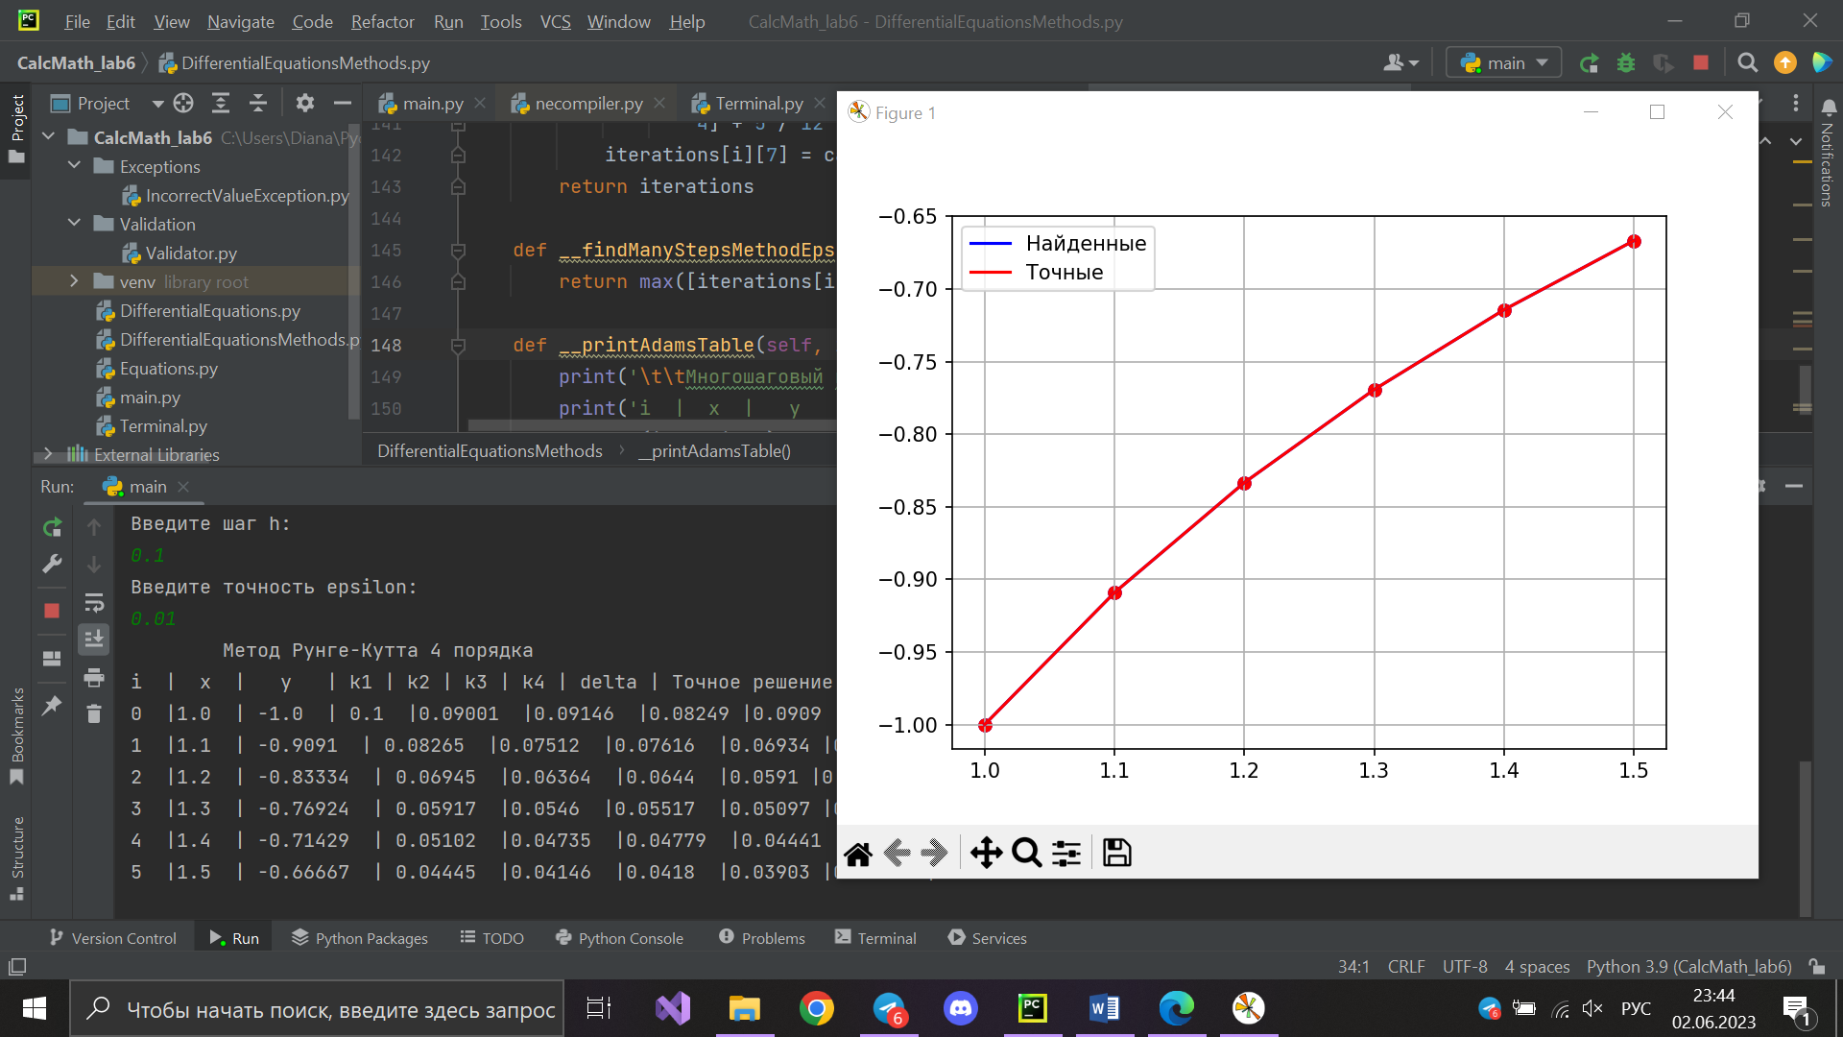

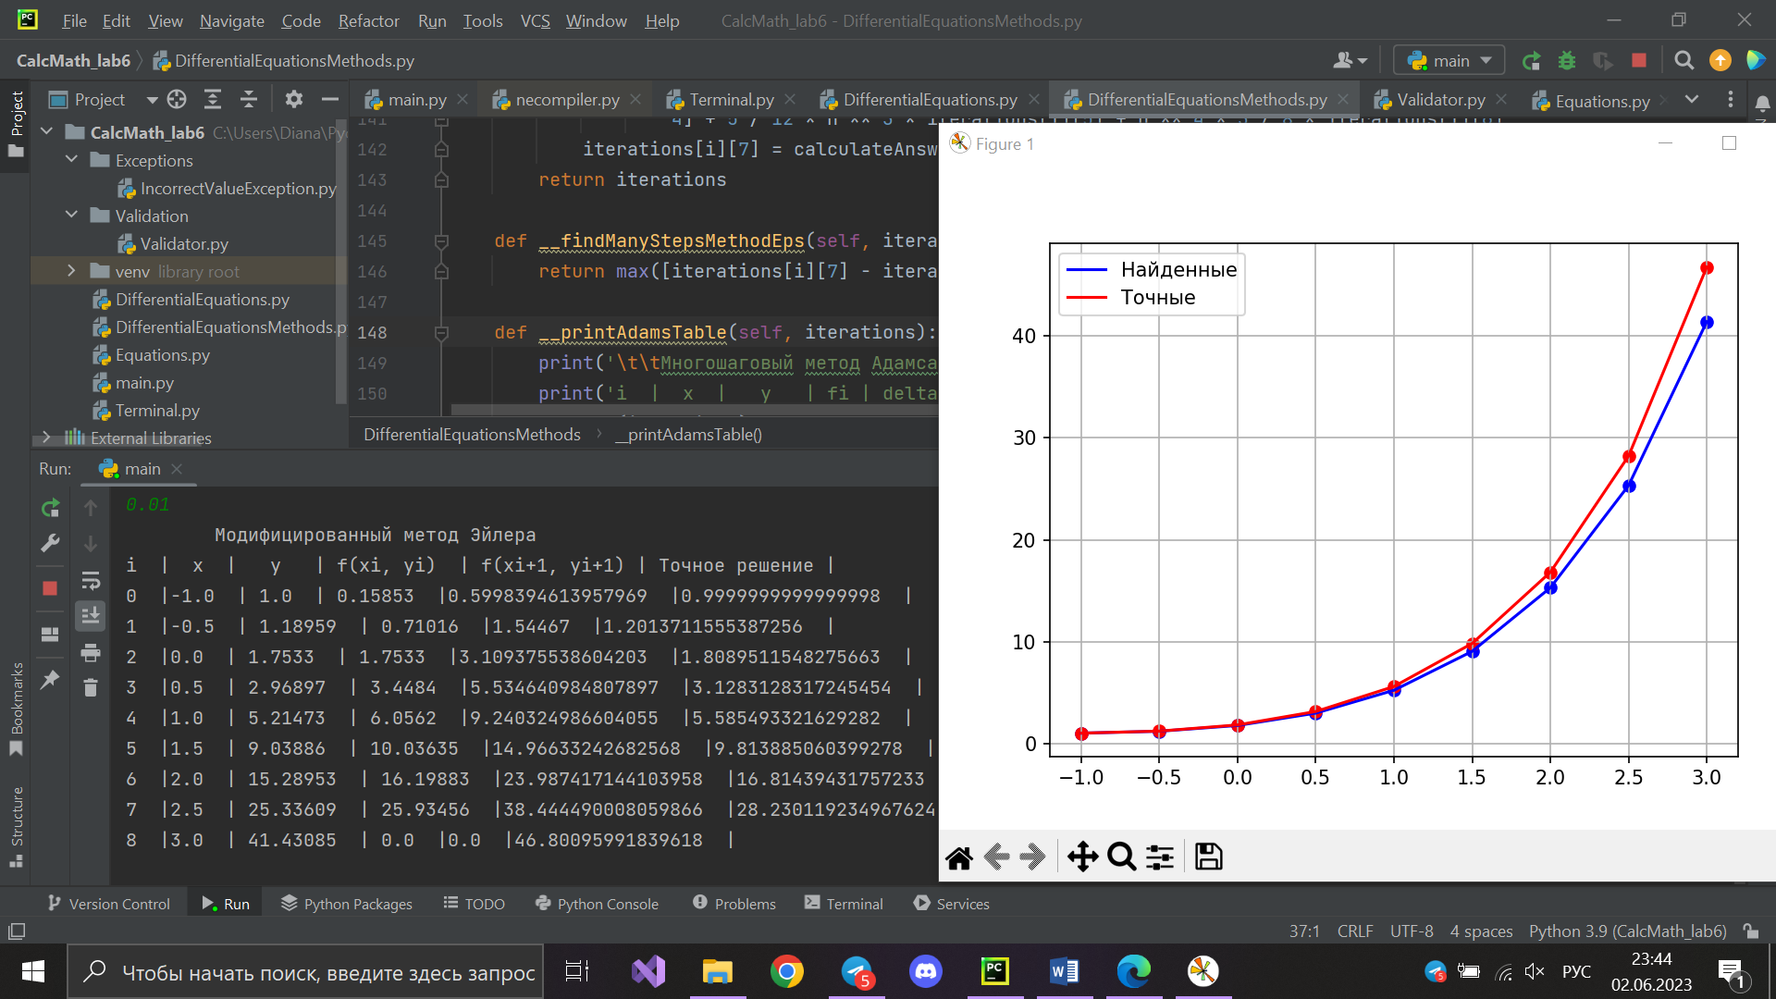

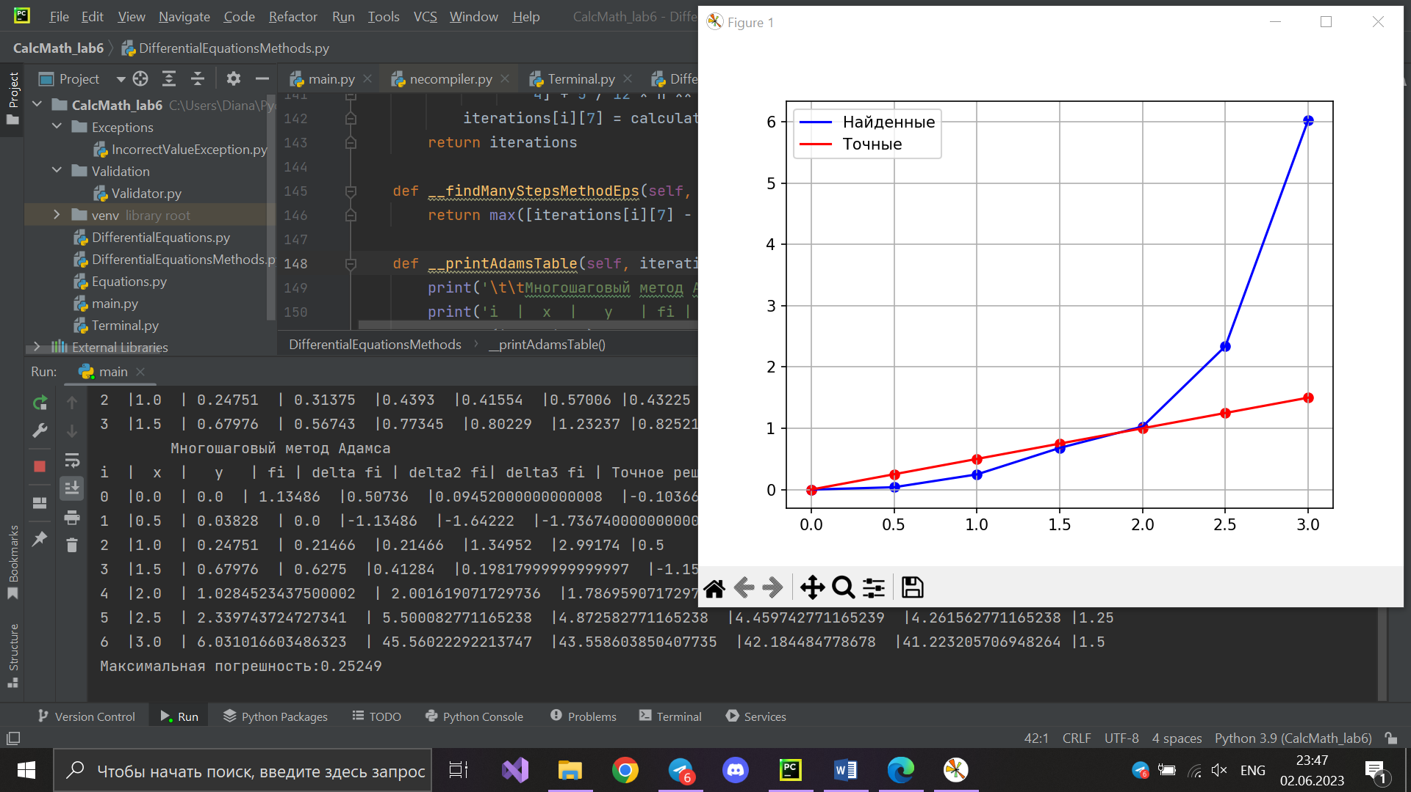

***6. Графики:***

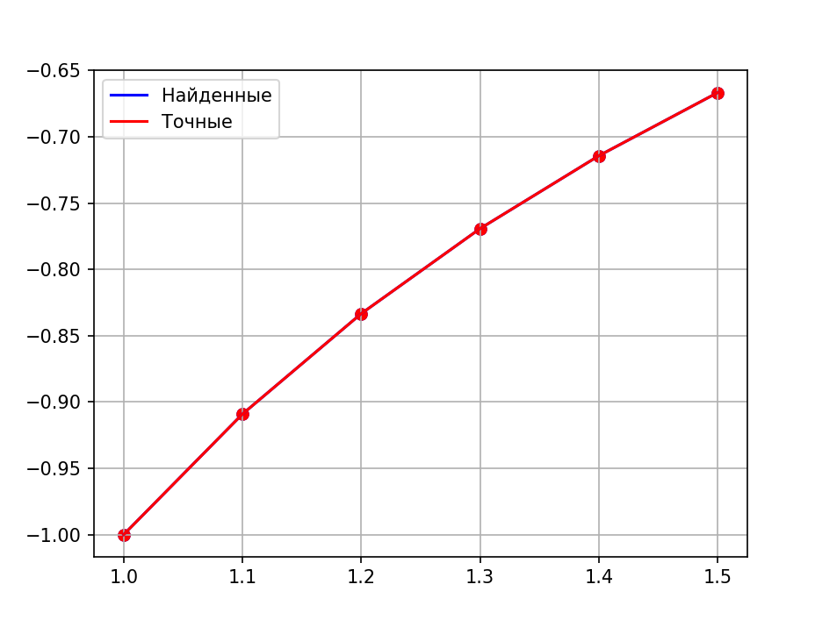

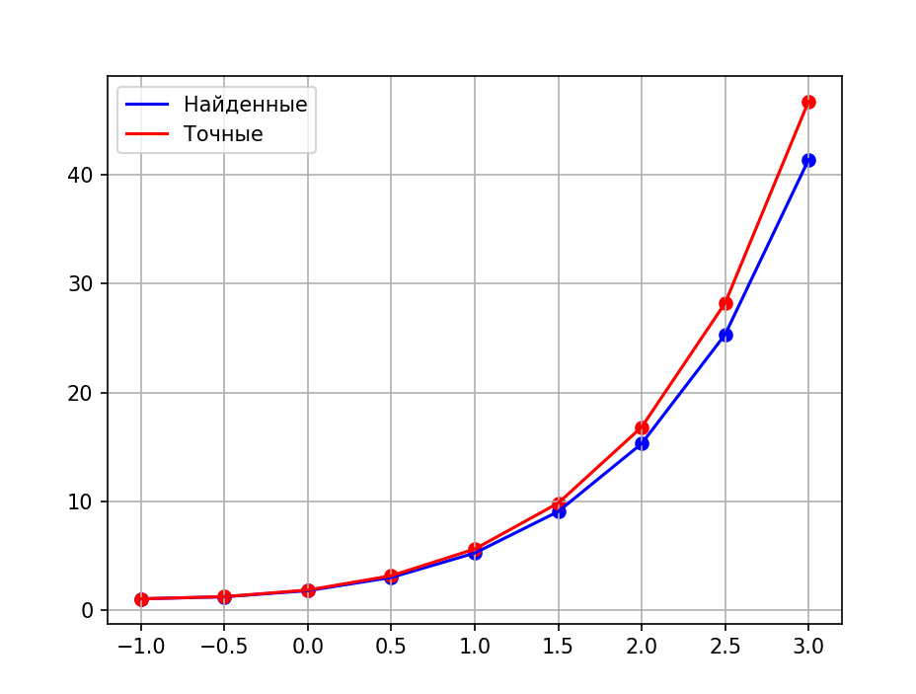

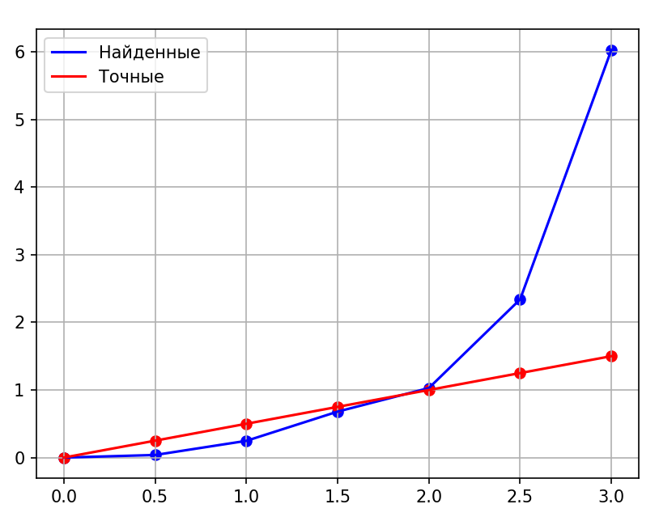

***7. Выводы:*** я научилась решать задачу Коши для обыкновенных дифференциальных уравнений численными методами.